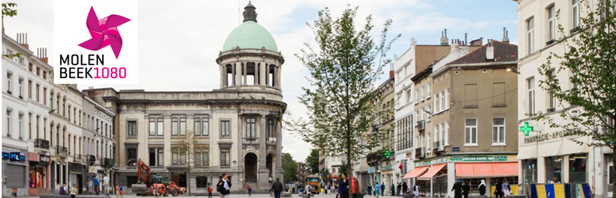
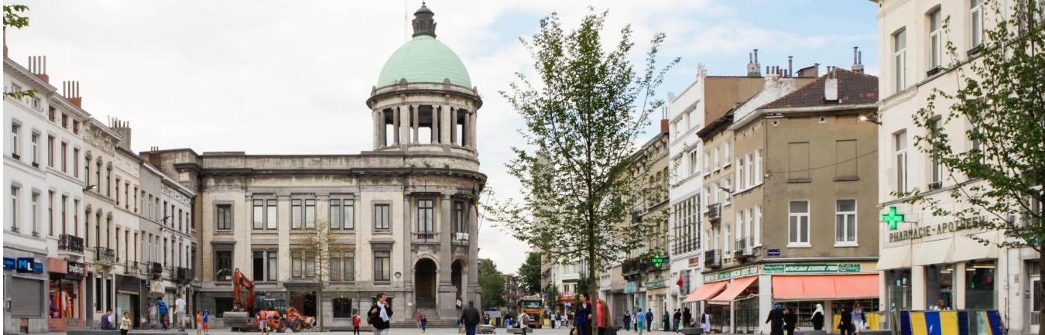

L’ADMINISTRATION COMMUNALE DE MOLENBEEK-SAINT-JEAN RECRUTE !

1 Responsable piscine (H/F/X) Niv. A
Département Education, Petite enfance, Sports et Jeunesse

L’administration communale de Molenbeek-Saint-Jean en bref
Commune de 100 000 habitants située au cœur de la Région Bruxelles-Capitale, Molenbeek-Saint-Jean, commune dynamique et multiculturelle, relève de nombreux défis au quotidien, lesquels amènent chaque jour ses équipes à agir, créer et innover au service de ses citoyens.
Que ce soit pour l’accueil et les soins à la petite enfance, de la propreté publique, de la culture, de l’urbanisme, de l’égalité des chances ou encore des sports, de la voirie ou de la prévention, nous recherchons toujours et régulièrement des collaborateur.rice.s compétent.e.s et motivé.e.s
Partagez-vous notre engagement au service des autres et pour l’intérêt général ? Vous êtes donc, peut-être, le/la nouveau.velle collègue que nous attendons !

La fonction qui vous attend
La mission du responsable d’un site sportif comprenant un bassin de nation et une salle omnisport consiste en la gestion journalière de l’infrastructure sportive dans tous ses aspects et du personnel y travaillant.
Il/Elle :
- Assurer la gestion administrative et budgétaire ainsi que le suivi des dossiers administratifs et financiers ;
- Diagnostiquer le fonctionnement de la piscine et proposer le cas échéant des actions de développement et d’amélioration ;
- Etablir le planning saisonnier d’occupation de la piscine et des locaux, notamment par les écoles et les clubs, dans le strict respect des procédures ;
- Coordonner les occupations des installations et des équipements ;
- Assurer la gestion quotidienne du personnel, notamment la coordination des équipes, la distribution du travail, la supervision et les évaluations ;
- Gérer et contrôler le personnel de l’infrastructure sportive ;
- Superviser le fonctionnement des installations techniques en collaboration avec les services technique communaux et l’organisme externe en charge de la maintenance technique ;
- Faire respecter les normes régionales en matière de gestion des piscines publiques (sécurité, hygiène, qualité de l’eau).

Le profil que nous attendons
- Être titulaire d’un diplôme donnant accès aux emplois de niveau A dans les administrations publiques fédérales, régionales ou communales ;
- Très bonne connaissance du français ou du néerlandais (écrite et orale) et connaissance suffisante de l’autre langue.

Nous offrons
- Une mission professionnelle au cœur d’une commune riche en défis socio-économiques,
- Un contrat à durée indéterminée temps plein,
- Prime de fin d’année,
- Chèques-repas
- Intervention dans les transports en commun STIB équivalente à 100%
- Prime de bilinguisme en cas de réussite des examens Selor (ou possession des certificats)
- Un mensuel brut équivalent au grade barémique de niveau A

Convaincu.e ?
Envoyez-nous votre candidature au plus tard le 19/05/2023 par mail à l’adresse suivante :
candidature@molenbeek.irisnet.be « REF : responsable piscine »
ou par courrier:
Administration communale de Molenbeek-Saint-Jean
Rue Comte de Flandre, 20
1080 Molenbeek-Saint-Jean
Les dossiers de candidatures doivent impérativement être accompagnés :
- De la référence du poste dans l’objet de votre candidature,
- D’un CV à jour,
- D’une lettre de motivation,
- D’une copie du diplôme requis (ou équivalence).
Les candidatures incomplètes ne seront pas prises en considération.

